UBND QUẬN LONG BIÊN  TRƯỜNG THCS NGÔ GIA TỰ  Đề kiểm tra có 05 trang | ĐỀ KIỂM TRA HỌC KÌ I  MÔN: ĐỊA LÍ 9  Năm học 2021-2022  Thời gian làm bài: 45 phút
  ĐỀ 001
Em hãy chọn chữ cái đứng trước đáp án đúng.
Câu 1. Căn cứ vào Atlat địa lí Việt Nam trang 4 và 5, cho biết tỉnh thuộc vùng Trung du và miền núi Bắc Bộ giáp Lào và Trung Quốc là
A.Lào Cai. B.Lai Châu. C. Điện Biên. D. Hà Giang.
Câu 2: Căn cứ vào Atlat Địa lí Việt Nam trang 23, cửa khẩu quốc tế Hữu Nghị thuộc tỉnh
A. Quảng Ninh. B. Lạng Sơn. C. Hải Phòng. D. Hà Giang.
Câu 3. Căn cứ vào Atlat Địa lí Việt Nam trang 26, tỉ trọng GDP của Trung du miền núi Bắc bộ so với cả nước năm 2007 là
A. 8,1%. B. 9,2%. C. 10,2%. D. 11,2%.
Câu 4. Các trung tâm kinh tế quan trọng ở Trung du miền núi Bắc Bộ là
A. Lào Cai, Điện Biên Phủ, Sơn La, Hòa Bình.
B. Móng Cái, Tuyên Quang, Bắc Giang, Bắc Kạn.
C. Thái Nguyên, Việt Trì, Hạ Long, Lạng Sơn.
D. Cẩm Phả, Cao Bằng, Hà Giang, Uông Bí.
Câu 5. Cây công nghiệp lâu năm quan trọng nhất ở Trung du miền núi Bắc Bộ là
A. cà phê. B. Chè. C. cao su. D. điều.
Câu 6. Cho bảng số liệu sau:
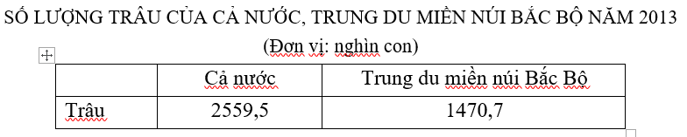
Tỉ trọng đàn trâu của Trung du miền núi Bắc Bộ trong tổng đàn trâu của cả nước là
A.12,9%. B. 56,5%. C. 57,4%. D. 70,8%.
Câu 7. Nguyên nhân chủ yếu làm cho vùng Trung du miền núi Bắc Bộ có thế mạnh nhất trong việc phát triển các ngành công nghiệp khai thác, chế biến khoáng sản là do
A. Vị trí gần vùng Đồng bằng sông Hồng.
B. Nhu cầu thị trường gia tăng.
C. Khoa học kĩ thuật phát triển.
D. Có nhiều khoáng sản trữ lượng lớn.
Câu 8. Ý nghĩa của việc phát triển thủy điện ở vùng Trung du miền núi Bắc Bộ không phải là
A. góp phần phát triển kinh tế xã hội của vùng.
B. kiểm soát lũ cho Đồng bằng sông Hồng.
C. khai thác tiềm năng thủy điện giàu có.
D. tạo công ăn việc làm cho người dân địa phương.
Câu 9. Thế mạnh kinh tế lớn nhất của tiểu vùng Tây Bắc là
A. phát triển thủy điện. B. trồng cây công nghiệp.
C. chăn nuôi gia súc. D. du lịch sinh thái.
Câu 10. Những thế mạnh kinh tế quan trọng hàng đầu của Trung du và miền núi Bắc Bộ là
A. công nghiệp chế biến lương thực – thực phẩm và phát triển ngành thủy sản.
B. trồng cây lương thực, cây ăn quả và khai thác lâm sản.
C. giao thông vận tải biển và nuôi trồng thủy sản.
D. khai thác khoáng sản và phát triển thủy điện.
Câu 11. Tính đa dạng về cơ cấu sản phẩm trong sản xuất nông nghiệp của Trung du miền núi Bắc Bộ thể hiện ở chỗ
A. cây lương thực, cây công nghiệp và cây ăn quả.
B. cây thực phẩm, cây ăn quả và cây công nghiệp.
C. cây nhiệt đới, cây cận nhiệt và cây ôn đới.
D. Cây công nghiệp, cây ăn quả và cây dược liệu.
Câu 12. Đặc điểm tự nhiên quan trọng nhất tạo cơ sở cho việc hình thành vùng chuyên canh chè ở Trung du và miền núi Bắc Bộ là
A. chế độ nhiệt, ẩm cao. B. đất feralit giàu dinh dưỡng.
C. địa hình chủ yếu là đồi núi. D. khí hậu và đất.
Câu 13. Trung du và miền núi Bắc Bộ xây dựng được nhiều nhà máy điện lớn là do
A. có nguồn nguyên liệu dồi dào.
B. có trữ lượng lớn về than và thuỷ năng.
C. nhu cầu về năng lượng của vùng rất lớn.
D. đáp ứng nhu cầu về điện của Đồng bằng sông Hồng.
Câu 14. Chăn nuôi lợn phát triển mạnh ở Đồng bằng sông Hồng là do nguyên nhân chủ yếu nào sau đây?
A. Có điều kiện khí hậu ổn định.
B. Cơ sở thức ăn tốt và thị trường rộng.
C. Ven biển có nghề cá phát triển.
D. Mật độ dân số cao, lao động dồi dào.
Câu 15. Ngành công nghiệp chế biến lương thực, thực phẩm Đồng bằng sông Hồng phát triển mạnh dựa trên điều kiện chủ yếu là
A. Nguyên liệu và thị trường.
B. Nguyên liệu và lao động.
C. Nguyên liệu và cơ sở vật chất.
D. Nguyên liệu và nguồn vốn đầu tư.
Câu 16. Đồng bằng sông Hồng là đồng bằng châu thổ được bồi đắp bởi phù sa của hệ thống
A. sông Hồng và sông Thái Bình. B. sông Hồng và sông Đà.
C. sông Hồng và sông Cầu. D. sông Hồng và sông Lục Nam.
Câu 17. Thế mạnh về tự nhiên tạo cho Đồng bằng sông Hồng có khả năng phát triển mạnh cây vụ đông là
A. đất phù sa màu mỡ. B. nguồn nước mặt phong phú.
C. có một mùa đông lạnh. D. địa hình bằng phẳng và hệ thống đê sông, đê biển.
Câu 18. Tam giác tăng trưởng kinh tế cho vùng kinh tế trọng điểm Bắc Bộ là
A. Hà Nội, Hải Phòng, Hạ Long. B. Hà Nội, Hải Dương, Hải Phòng.
C. Hà Nội, Hưng Yên, Hải Dương. D. Hà Nội, Bắc Ninh, Vĩnh Yên.
Câu 19. Cho bảng số liệu:
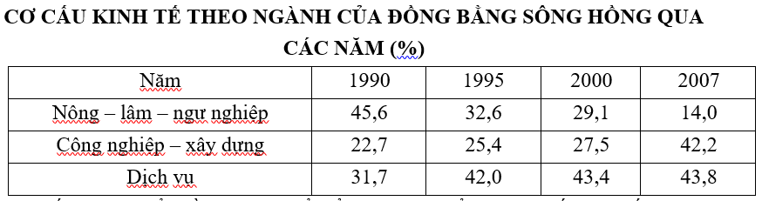

Trong số các loại biểu đồ dưới đây, để thể hiện sự chuyển dịch cơ cấu kinh tế theo ngành của đồng bằng sông Hồng giai đoạn 1990-2007, thích hợp nhất là
A. Biểu đồ miền. B. Biểu đồ tròn.
C. Biểu đồ cột nhóm. D. Biểu đồ cột đường kết hợp.
Câu 20. Ngành công nghiệp sau đây không phải ngành trọng điểm ở Đồng bằng sông Hồng
A. sản xuất hàng tiêu dùng. B. sản xuất vật liệu xây dựng.
C. chế biến lương thực, thực phẩm. D. khai thác khoáng sản.
Câu 21. Các tỉnh không thuộc đồng bằng sông Hồng là
A. Bắc Giang, Lạng Sơn. B. Thái Bình, Nam Định.
C. Hà Nam, Ninh Bình. D. Bắc Ninh, Vĩnh Phúc.
Câu 22. Hai trung tâm công nghiệp hàng đầu ở Đồng bằng sông Hồng là
A. Hà Nội và Vĩnh Yên. B. Hà Nội và Hải Dương.
C. Hà Nội và Hải Phòng. D. Hà Nội và Nam Định.
Câu 23. Năng suất lúa Đồng bằng sông Hồng cao nhất nước ta là do
A. diện tích lớn nhất. B. sản lượng lớn nhất.
C. trình độ thâm canh cao. D.dân số đông nhất.
Câu 24. Cho bảng số liệu về năng suất lúa của vùng Đồng bằng sông Hồng, Đồng bằng sông Cửu Long và cả nước qua các năm. (Đơn vị: tạ/ha)
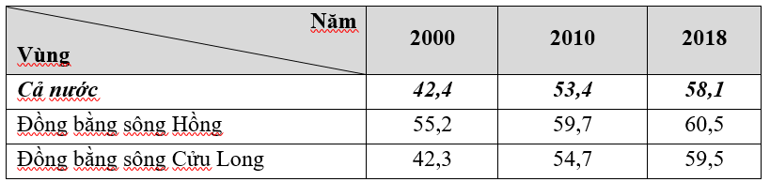

Biểu đồ phù hợp thể hiện năng suất lúa của vùng Đồng bằng sông Hồng, Đồng bằng sông Cửu Long và cả nước giai đoạn 2000-2018 là
A. Biểu đồ miền. B. Biểu đồ tròn.
C. Biểu đồ cột nhóm. D. Biểu đồ cột đường kết hợp.
Câu 25. Vùng kinh tế ở nước ta hình thành ngành công nghiệp sớm nhất là
A. Đồng bằng sông Hồng. B. Đông Nam Bộ.
C. Đồng bằng sông Cửu Long. D. Trung du và miền núi Bắc Bộ.
Câu 26: Đảo sau đây thuộc vùng Đồng bằng sông Hồng là
A. Cô Tô. B. Cát Bà. C. Cồn Cỏ. D. Côn Đảo.
Câu 27: Ngành chăn nuôi sau đây của Đồng bằng sông Hồng đứng đầu cả nước là
A. Chăn nuôi gia cầm. B. Chăn nuôi bò. C. Chăn nuôi lợn. D. Chăn nuôi trâu.
Câu 28: Nhận định sau đây không phải là đặc điểm của vùng kinh tế trọng điểm
A. Vùng tập trung lớn về công nghiệp và thương mại, dịch vụ.
B. Thu hút nhiều nguồn đầu tư trong và ngoài nước.
C. Kinh tế phát triển với tốc độ nhanh.
D. Vùng có nhiều tỉnh/ thành phố nhất cả nước.
Câu 29: Cho bảng số liệu: Sản lượng thủy sản của Bắc Trung Bộ và duyên hải Nam Trung Bộ, năm 2015. (đơn vị: nghìn tấn).
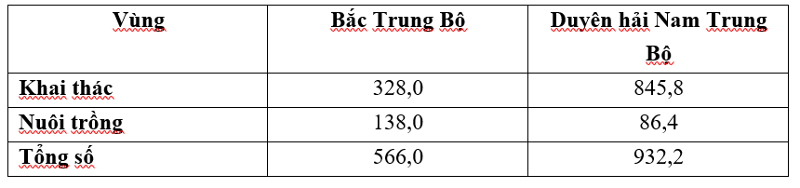
Để thể hiện cơ cấu sản lượng thủy sản ở Bắc Trung Bộ và Duyên hải Nam Trung Bộ phân theo khai thác và nuôi trồng năm 2015, biểu đồ thích hợp nhất là biểu đồ
A. cột.
B. miền.
C. tròn.
D. đường.
Câu 30. Địa hình chủ yếu của khu vực phía tây vùng Bắc Trung Bộ là
A. đồng bằng. B. núi đồi C. cao nguyên. D. đồng bằng, biển.
Câu 31. Những ngành công nghiệp quan trọng hàng đầu của vùng Bắc Trung Bộ là
A. khai khoáng, luyện kim.
B. khai khoáng, sản xuất vật liệu xây dựng.
C. luyện kim, cơ khí, đóng tàu.
D. sản xuất vật liệu xây dựng, sản xuất hàng tiêu dùng.
Câu 32. Ở Bắc Trung Bộ, các cây công nghiệp hàng năm được trồng chủ yếu ở
A. vùng đất cát pha duyên hải. B. vùng đồng bằng ven biển.
C. vùng ven biển phía đông . D. vùng đồi gò phía tây.
Câu 33. Vườn quốc gia không phải của vùng Bắc Trung Bộ là
A. Bến Én . B. Pù Mát. C. Tam Đảo. D. Vũ Quang.
Câu 34. Cửa khẩu không phải của vùng Bắc Trung Bộ là
A. Cầu Treo. B. Tây Trang. C. Cha Lo. D. Lao Bảo.
Câu 35. Các trung tâm kinh tế của Bắc Trung Bộ là
A. Thanh Hóa, Vinh, Huế. B. Thanh Hóa, Huế, Đồng Hới.
C. Vinh, Thanh Hóa, Đồng Hới. D. Thanh Hóa, Đồng Hới, Vinh, Huế.
Câu 36. Cố đô Huế là di sản văn hóa của vùng
A. Bắc Trung Bộ. B. Duyên Hải Nam Trung Bộ.
C. Đồng bằng sông Hồng. D. Tây Nguyên.
Câu 37. Ý nào không phải là hoạt động kinh tế chủ yếu của miền núi phía tây vùng Bắc Trung Bộ?
A. Trồng cây công nghiệp lâu năm. B. Nghề rừng.
C. Chăn nuôi trâu, bò. D. Đánh bắt và nuôi trồng thủy sản.
Câu 38. Ngã ba Đồng Lộc là di tích lịch sử của vùng
A. Duyên Hải Nam Trung Bộ. B. Bắc Trung Bộ.
C. Đồng bằng sông Hồng. D. Tây Nguyên.
Câu 39.Căn cứ vào Atlat Địa lí Việt Nam trang 19, cho biết các tỉnh trọng điểm sản xuất lúa ở Bắc Trung Bộ là
A. Hà Tĩnh, Nghệ An, Huế. B. Thanh Hóa, Hà Tĩnh, Nghệ An.
C. Hà Tĩnh, Huế, Quảng Bình. D. Thanh Hóa, Quảng Bình, Huế.
Câu 40. Ba cửa khẩu chính của Việt Nam sang Lào là Nậm cắn, cầu Treo, Lao Bảo nằm trên ba quốc lộ theo thứ tự là

A. Quốc lộ 7, quốc lộ 8, quốc lộ 9. B. Quốc lộ 8, Quốc lộ 9, Quốc lộ 7.
C. Quốc lộ 7, Quốc lộ 9, Quốc lộ 8. D. Quốc lộ 9, Quốc lộ 7, Quốc lộ 8.
----------------------- Hết -----------------------

BẢNG ĐÁP ÁN

1C | 2B | 3A | 4C | 5B | 6C | 7D | 8D | 9A | 10D
11C | 12D | 13B | 14B | 15A | 16A | 17C | 18A | 19A | 20D
21A | 22C | 23C | 24C | 25A | 26B | 27C | 28D | 29C | 30B
31B | 32A | 33C | 34B | 35A | 36A | 37D | 38B | 39B | 40A

